12.6.
Jednoduché stroje
- nepotřebují dodávat energii, zmenšují potřebnou práci

1) Nakloněná rovina - pomáhá zmenšit sílu na vyzdvižení nákladu
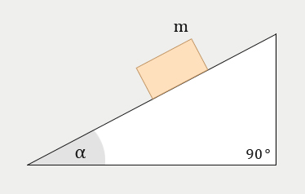
2) Kladka - je složena z otáčivého kotouče s drážkou a provazu, používá se na zvedání břemen např. na stavbě
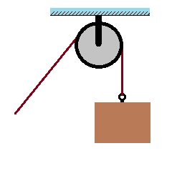
3) Páka - např. dětská houpačka, otvírák na lahve
- můžeme působit menší silou na delším rameni
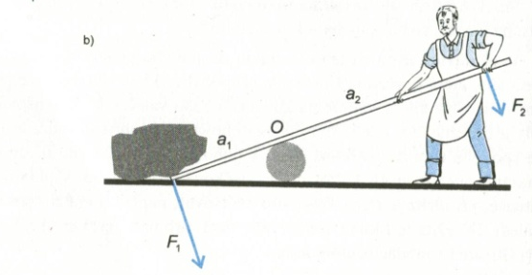
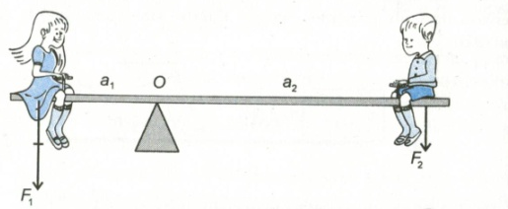

4) Kolo - snižuje tření předmětu, základem většiny dopravních prostředků

